TRƯỜNG ĐẠI HỌC KỸ THUẬT CÔNG NGHIỆP
KHOA ĐIỆN TỬ
BỘ MÔN: CÔNG NGHỆ THÔNG TIN

BÀI TIỂU LUẬN
MÔN HỌC : CÔNG NGHỆ PHẦN MỀM

GIÁO VIÊN HƯỚNG DẪN | : | ThS.NGUYỄN THỊ HƯƠNG
HỌ VÀ TÊN SINH VIÊN | : | LÝ VĂN CƯỜNG  LÊ TUẤN ANH  VŨ VIỆT ANH
LỚP | : | K58KTP

THÁI NGUYÊN - 2025

TRƯỜNG ĐHKTCN | CỘNG HOÀ XÃ HỘI CHỦ NGHĨA VIỆT NAM
KHOA ĐIỆN TỬ | Độc lập - Tự do - Hạnh phúc

NHIỆM VỤ
Sinh viên: Lý Văn Cường Mssv: K225480106100
Lê Tuấn Anh Mssv: K225480106001
Vũ Việt Anh Mssv: K225480106082
Lớp: K58KTP Khoá: 2022 - 2027
Bộ môn: Công Nghệ Thông Tin
Giáo viên hướng dẫn: ThS.Nguyễn Thị Hương
- Tên bài tiểu luận công nghệ phần mềm: thiết kế hệ trang web tìm bạn chơi thể thao
2. Các số liệu ban đầu (nếu có)
3. Nội dung các phần thuyết minh và tính toán
- Khảo sát, phân tích hiện trạng của hệ thống trang web tìm bạn chơi thể thao
- Phân tích hệ thống thông tin trang web tìm bạn chơi thể thao
- Thiết kế hệ thống trang web tìm bạn chơi thể thao
- Xây dựng các tệp cơ sở dữ liệu.
- Thiết kế chương trình
3. Các sản phẩm, kết quả :
- Thuyết minh báo cáo
- Slide
- Demo phần mềm
4. Ngày giao nhiệm vụ: 20/09/2025
5. Ngày hoàn thành nhiệm vụ: 20/11/2025
BCN KHOA |  | TRƯỞNG BỘ MÔN |  | GIÁO VIÊN HƯỚNG DẪN
(Ký và ghi rõ họ tên) |  | (Ký và ghi rõ họ tên) |  | (Ký và ghi rõ họ tên)
 | TRƯỜNG ĐHKTCN |  | CỘNG HÒA XÃ HỘI CHỦ NGHĨA VIỆT NAM
 | KHOA ĐIỆN TỬ |  | Độc lập – Tự do – Hạnh phúc

PHIẾU GHI ĐIỂM
HƯỚNG DẪN BÀI TIỂU LUẬN

Sinh viên: Lý Văn Cường Mssv: K225480106100
Lê Tuấn Anh Mssv: K225480106001
Vũ Việt Anh Mssv: K225480106082
Lớp: K58KTP
GVHD: ThS.Nguyễn Thị Hương
Đề tài: thiết kế hệ trang web tìm bạn chơi thể thao

NHẬN XÉT CỦA GIÁO VIÊN HƯỚNG DẪN
……………………………………………………………………………………………………………………………………………………………………………………………………………………………………………………………………………………………………………………

- Lê Tuấn Anh Xếp Loại:............................. Điểm:............
- Lý Văn Cường Xếp Loại:............................. Điểm:.........…
- Vũ Việt Anh Xếp Loại:............................. Điểm:............

Thái Nguyên, ngày….tháng…..năm 20....
GIÁO VIÊN HƯỚNG DẪN
(Ký và ghi rõ họ tên)

MỤC LỤC
LỜI CAM ĐOAN 5
DANH MỤC CÁC TỪ VIẾT TẮT 6
DANH MỤC CÁC BẢNG VÀ HÌNH VẼ, ĐỒ THỊ 7
LỜI NÓI ĐẦU 9
CHƯƠNG 1. KHẢO SÁT HỆ THỐNG 11
1.1.Thực trạng của hệ thống hiện tại 11
1.1.1. Giới thiệu chung về hệ thống tìm bạn chơi môn thể thao 11
1.1.2. Các khó khăn khi sử dụng mạng xã hội hiện tại: 12
1.1.3. Những yếu tố cần cải thiện trong hệ thống hiện tại: 13
1.2. Yêu cầu hệ thống 13
1.2.1. Những vấn đề cần tháo gỡ 13
1.2.2. Yêu cầu phát sinh hệ thống 14
Tóm tắt chương 1 16
CHƯƠNG 2. PHÂN TÍCH HỆ THỐNG 17
2.1. Phân tích thông tin vào ra của hệ thống 17
2.1.1. Phương pháp phân tích hệ thống 17
2.1.2 Thông tin vào hệ thống thông tin 18
2.1.3 Thông tin ra của hệ thống thông tin 19
Hệ thống xử lý thông tin 20
2.2.Phân tích hệ thống 21
2.2.1 Sơ đồ usecase 21
2.2.2Biểu đồ lớp 22
2.2.3Biểu đồ trạng thái 25
2.2.4Biểu đồ hoạt động 28
Tóm tắt chương 2 29
CHƯƠNG 3. THIẾT KẾ HỆ THỐNG 30
3.1. Thiết kế cơ sở dữ liệu 30
3.1.1. Chuẩn hóa quan hệ 30
3.1.2. Mô tả chi tiết cơ sở dữ liệu 31
3.1.3. Sơ đồ thực thể liên kết 34
3.2. Thiết kế hệ thống phần mềm 35
3.2.1. Mục tiêu thiết kế phần mềm 35
3.2.2. Kiến trúc tổng thể của hệ thống 35
3.2.3. Các chức năng chính của hệ thống 36
3.2.4. Giao diện người dùng 37
Tóm tắt Chương 3 37
CHƯƠNG 4. CÀI ĐẶT CHƯƠNG TRÌNH 38
4.1. Giới thiệu chung về ngôn ngữ SQL 38
4.2. Thiết kế web 39
4.3. Kiểm thử chương trình 40
4.4. Mã nguồn 44
Tóm tắt Chương 4 47
CHƯƠNG 5. NHẬN XÉT VÀ ĐÁNH GIÁ VỀ HỆ THỐNG 48
5.1. Những kết quả đã đạt được 48
5.2. Hướng phát triển của đề tài 49
Tóm tắt chương 5 49
KẾT LUẬN 50
TÀI LIỆU THAM KHẢO 51

LỜI CAM ĐOAN

Chúng em xin cam đoan bài tiểu luận “thiết kế hệ trang web tìm bạn chơi thể thao” này là công trình nghiên cứu của chúng em. Các số liệu sử dụng trong luận văn là trung thực. Các kết quả nghiên cứu được trình bày trong đồ án chưa từng được công bố tại bất kỳ công trình nào khác.

Lê Tuấn Anh
Lý Văn Cường
Vũ Việt Anh

DANH MỤC CÁC TỪ VIẾT TẮT

- HTTT – Information System
- CSDL – Database
- SQL – Structured Query Language
- UI – User Interface
- UX – User Experience
- API – Application Programming Interface
- DFD – Data Flow Diagram
- ERD – Entity Relationship Diagram
- ID – Identifier
- HTML – HyperText Markup Language
- CSS – Cascading Style Sheets
- JS – JavaScript
- 1NF – First Normal Form
- 2NF – Second Normal Form
- 3NF – Third Normal Form

DANH MỤC CÁC BẢNG VÀ HÌNH VẼ, ĐỒ THỊ

Hình 2.1 Sơ đồ thông tin vào ra của hệ thống
Hình 2.2 sơ đồ usecase
Hình 2.3 Sơ đồ lớp trạng thái tạo trận
Hình 2.4 Sơ đồ lớp trạng thái tìm trận
Hình 2.5 Sơ đồ lớp trạng thái đánh giá trận đấu
Hình 2.6 Biểu đồ trạng thái đăng nhập
Hình 2.7 Biểu đồ trạng thái tìm trận của người chơi
Hình 2.6 Biểu đồ trạng thái đăng nhập
Hình 2.7 Biểu đồ trạng thái tìm trận của người chơi
Hình 2.8 Biểu đồ trạng thái tạo trận của người chơi
Hình 2.9 Biểu đồ trạng thái phê duyệt và cập nhật trạng thái sân của chủ sân
Hình 2.10 Biểu đồ hoạt động của hệ thống người chơi
Hình 2.11 Biểu đồ hoạt động hệ thống của chủ sân
Hình 3.1 Bảng tài khoản
Hình 3.2 Bảng thông tin người chơi
Hình 3.3 Bảng tìm trận
Hình 3.4 Bảng trận đấu
Hình 3.5 Bảng tạo trận
Hình 3.6 Bảng phê duyệt
Hình 3.7 Bảng môn thể thao
Hình 3.8 Bảng duyệt trận
Hình 3.9 Bảng địa điểm môn
Hình 3.10 Bảng địa điểm
Hình 3.11 Bảng đánh giá trận đấu
Hình 3.12 Bảng chủ sân
Hình 3.13 sơ dồ thực thể liên kết
Hình 4.1 Giao diện phần mềm SQL
Hình 4.2 file thiết kế web
Hình 4.3 Giao diện đăng nhập
Hình 4.4 Giao diện tạo trận
Hình 4.5 Giao diện tìm trận

LỜI NÓI ĐẦU
Trong bối cảnh xã hội hiện đại, tin học đã trở thành một công cụ không thể thiếu trong mọi lĩnh vực của đời sống, từ kinh tế, giáo dục cho đến văn hóa và thể thao. Nhờ vào sự phát triển không ngừng của công nghệ thông tin, việc kết nối và chia sẻ thông tin trở nên dễ dàng và nhanh chóng hơn bao giờ hết. Thế kỷ 21 được coi là thế kỷ của nền văn minh tin học, khi mà công nghệ không chỉ giúp giải quyết các bài toán kỹ thuật mà còn mang đến những cơ hội lớn trong việc cải thiện chất lượng cuộc sống con người.
Cùng với sự phát triển mạnh mẽ của công nghệ, các nhu cầu về kết nối và tương tác xã hội ngày càng trở nên quan trọng hơn, đặc biệt trong lĩnh vực thể thao. Việc tham gia thể thao không chỉ là một hoạt động để cải thiện sức khỏe, mà còn là cơ hội để kết nối, xây dựng các mối quan hệ và tạo ra cộng đồng năng động. Tuy nhiên, việc tìm kiếm bạn chơi thể thao phù hợp, có cùng sở thích và thời gian rảnh rỗi không phải lúc nào cũng dễ dàng. Đây chính là lý do để phát triển một hệ thống ứng dụng giúp kết nối những người yêu thích thể thao, tạo cơ hội cho họ tìm bạn chơi một cách nhanh chóng và hiệu quả.
Báo cáo thực tập này sẽ giới thiệu về việc phân tích thiết kế hệ thống ứng dụng hỗ trợ tìm bạn chơi thể thao, với mục tiêu giúp người dùng dễ dàng kết nối và tìm kiếm đối tác chơi thể thao phù hợp với nhu cầu và sở thích cá nhân. Hệ thống sẽ tận dụng các công nghệ tiên tiến, từ việc lưu trữ thông tin người chơi đến việc tìm kiếm và kết nối tự động, giúp người tham gia không chỉ dễ dàng tìm bạn chơi mà còn có thể tham gia vào các hoạt động thể thao theo nhóm, tạo ra một môi trường thể thao sôi nổi và đầy tính tương tác.
Việc áp dụng tin học vào lĩnh vực thể thao không chỉ là một xu hướng phát triển hợp lý mà còn giúp tạo ra một hệ thống thông tin quản lý hiệu quả, đáp ứng nhu cầu ngày càng cao về kết nối xã hội trong cộng đồng thể thao. Đồ án này không chỉ dựa trên nền tảng kiến thức đã học, mà còn là sự kết hợp giữa lý thuyết và thực hành để đưa ra một giải pháp công nghệ thực tiễn cho vấn đề kết nối người chơi thể thao.
Em xin chân thành cảm ơn sự hướng dẫn tận tình của cô Trần Thị Hương đã giúp đỡ em trong suốt quá trình thực hiện đồ án này.

CHƯƠNG 1. KHẢO SÁT HỆ THỐNG

Thực trạng của hệ thống hiện tại
Trong bối cảnh hiện nay, nhu cầu rèn luyện thể thao, nâng cao sức khỏe và giao lưu xã hội ngày càng tăng cao, đặc biệt là trong giới trẻ và dân văn phòng. Tuy nhiên, không phải lúc nào người chơi cũng có thể dễ dàng tìm được bạn chơi phù hợp về thời gian, địa điểm, trình độ và sở thích thể thao. Hiện tại, việc tìm kiếm bạn chơi chủ yếu thông qua các hội nhóm trên mạng xã hội như Facebook, Zalo hoặc thông qua mối quan hệ cá nhân, điều này dẫn đến nhiều bất cập như thiếu tin cậy, khó quản lý và kém hiệu quả. Hệ thống chưa có một nền tảng trung gian tập trung nào để hỗ trợ việc kết nối và tổ chức các trận đấu thể thao một cách tự động, thuận tiện và minh bạch. Chính vì thế, cần thiết phải xây dựng một hệ thống phần mềm hỗ trợ tìm kiếm bạn chơi môn thể thao, giúp người chơi kết nối dễ dàng và nâng cao trải nghiệm tham gia thể thao.

Giới thiệu chung về hệ thống tìm bạn chơi môn thể thao
Hệ thống tìm bạn chơi môn thể thao là một nền tảng trực tuyến được thiết kế nhằm giúp người dùng có thể dễ dàng tạo, tìm và tham gia các trận đấu thể thao phù hợp với nhu cầu cá nhân. Người dùng có thể đăng ký tài khoản, lựa chọn môn thể thao yêu thích, cập nhật thông tin cá nhân và lựa chọn trận đấu dựa trên các tiêu chí như khu vực, thời gian, giới tính, độ tuổi, trình độ. Ngoài ra, người dùng cũng có thể tạo trận đấu mới, mời người tham gia và quản lý trận đấu của mình. Hệ thống còn tích hợp chức năng đánh giá sau trận đấu, qua đó tạo ra một cộng đồng thể thao năng động, minh bạch và có uy tín. Đây là một giải pháp toàn diện giúp kết nối những người có cùng đam mê thể thao, góp phần thúc đẩy phong trào thể thao cộng đồng.
Trước khi có ứng dụng hỗ trợ tìm kiếm bạn chơi thể thao, người dùng chủ yếu dựa vào các nền tảng mạng xã hội như Facebook, Zalo, hoặc các nhóm chat để kết nối với những người có chung sở thích thể thao. Tuy nhiên, việc tìm kiếm và kết nối với bạn chơi thể thao qua các nền tảng này gặp phải nhiều vấn đề sau:
- Thiếu tính hệ thống: Các bài đăng tìm người chơi bị trôi, không có chức năng lọc, sắp xếp hay tìm kiếm theo vị trí, thời gian, giới tính hoặc môn thể thao cụ thể.
- Thiếu độ tin cậy: Người chơi không có đánh giá, không có thông tin xác thực nên dễ xảy ra tình trạng "bom kèo", không đến đúng hẹn hoặc không phù hợp với trình độ mong muốn.
- Khó quản lý: Việc tổ chức và theo dõi các trận đấu không có hệ thống hỗ trợ khiến người tạo trận và người tham gia gặp khó khăn trong việc quản lý lịch trình, số lượng người chơi hoặc kiểm soát chất lượng trận đấu.
- Không có dữ liệu lịch sử: Người chơi không thể xem lại lịch sử tham gia trận đấu, không có đánh giá hay gợi ý bạn chơi phù hợp dựa trên các hoạt động trước đó.
Chính vì những lý do trên, hệ thống tìm bạn chơi môn thể thao ra đời nhằm giải quyết các vấn đề nêu trên bằng cách cung cấp một giải pháp phần mềm chuyên biệt, dễ sử dụng và hiệu quả cho cộng đồng đam mê thể thao.

1.1.2. Các khó khăn khi sử dụng mạng xã hội hiện tại:
Khó khăn trong việc tìm kiếm bạn chơi thể thao phù hợp:
Trên các nền tảng mạng xã hội, người dùng thường không thể dễ dàng tìm thấy bạn chơi thể thao phù hợp với sở thích, độ tuổi hoặc vị trí địa lý của mình. Mặc dù có các nhóm hoặc trang riêng về thể thao, nhưng việc tìm kiếm người chơi dựa trên các tiêu chí cụ thể như môn thể thao, mức độ chơi hoặc khu vực lại thiếu hiệu quả và khó thực hiện.
Thiếu công cụ tổ chức sự kiện thể thao:
Khi tổ chức sự kiện thể thao, người dùng phải tạo nhóm hoặc sự kiện trên mạng xã hội mà không có công cụ quản lý hiệu quả. Các vấn đề như việc mời tham gia sự kiện, theo dõi người tham gia, địa điểm, và thay đổi lịch trình thường không được xử lý tự động, dẫn đến sự rối loạn thông tin và thiếu sót trong việc tổ chức.
Khó khăn trong việc quản lý thông tin người tham gia:
Việc quản lý thông tin người tham gia sự kiện trên các nền tảng mạng xã hội không được rõ ràng và dễ dàng. Thông tin như tên, số điện thoại, hoặc thậm chí các yêu cầu cá nhân liên quan đến thể thao đều không được tổ chức một cách bài bản, khiến người tổ chức sự kiện gặp khó khăn trong việc duy trì sự kiện.
Thiếu tính năng theo dõi thành tích thể thao:
Khi tham gia vào các hoạt động thể thao, người dùng không có công cụ để theo dõi thành tích cá nhân hoặc của nhóm. Các kết quả thi đấu hay sự tiến bộ trong các môn thể thao thường không được lưu trữ và đánh giá một cách khoa học, gây khó khăn cho việc cải thiện và phát triển kỹ năng thể thao của từng cá nhân.
Thiếu sự bảo mật và minh bạch trong quản lý thông tin cá nhân:
Các nền tảng mạng xã hội không cung cấp sự bảo mật cao cho thông tin cá nhân của người tham gia. Thông tin cá nhân dễ bị lộ ra ngoài khi tham gia các nhóm công khai, gây ra những nguy cơ về bảo mật cho người dùng.

1.1.3. Những yếu tố cần cải thiện trong hệ thống hiện tại:
Với những vấn đề đã nêu, hệ thống hỗ trợ tìm kiếm bạn chơi thể thao cần cải thiện các vấn đề sau:
Cải thiện tính năng tìm kiếm bạn chơi thể thao: Cần có các bộ lọc tìm kiếm theo môn thể thao, độ tuổi, vị trí địa lý và mức độ chơi thể thao để người dùng dễ dàng kết nối với bạn chơi phù hợp.
Tổ chức và quản lý sự kiện thể thao hiệu quả hơn: Hệ thống cần cung cấp công cụ tạo sự kiện, theo dõi số lượng người tham gia, mời tham gia tự động và gửi thông báo về sự kiện để đảm bảo việc tổ chức được thuận lợi.
Cải thiện quản lý thông tin người tham gia: Các thông tin về người tham gia sự kiện cần được lưu trữ một cách khoa học và có thể truy cập dễ dàng khi cần.
Theo dõi thành tích thể thao: Hệ thống cần cung cấp công cụ theo dõi kết quả thi đấu, đánh giá thành tích của người tham gia và nhóm thể thao.
Bảo mật thông tin người tham gia: Cần bảo vệ thông tin cá nhân của người tham gia sự kiện để đảm bảo quyền riêng tư và bảo mật dữ liệu.

1.2. Yêu cầu hệ thống
Dựa trên những vấn đề hiện tại và nhu cầu của người dùng khi tìm kiếm bạn chơi thể thao trên nền tảng mạng xã hội, hệ thống ứng dụng hỗ trợ tìm kiếm bạn chơi thể thao cần đáp ứng các yêu cầu cụ thể sau:

1.2.1. Những vấn đề cần tháo gỡ
Một trong những khó khăn lớn nhất khi sử dụng các nền tảng mạng xã hội hiện tại là việc tìm kiếm bạn chơi thể thao phù hợp. Trên các nền tảng này, người dùng khó có thể kết nối với những người có cùng sở thích thể thao, cùng độ tuổi hoặc cùng mức độ chơi thể thao. Hệ thống cần có tính năng tìm kiếm bạn chơi thể thao dựa trên các tiêu chí cụ thể như môn thể thao, độ tuổi, vị trí và mức độ chơi thể thao để người dùng dễ dàng kết nối với những người có sở thích giống mình.
Thêm vào đó, thông tin về sự kiện thể thao, người tham gia, địa điểm, thời gian và kết quả lại không được tổ chức rõ ràng, khiến người dùng gặp khó khăn trong việc tham gia các sự kiện. Hệ thống cần có chức năng quản lý sự kiện thể thao, giúp người dùng dễ dàng tạo sự kiện, theo dõi người tham gia, địa điểm và các thông tin quan trọng khác.
Ngoài ra, việc tổ chức sự kiện thể thao qua mạng xã hội thường không hiệu quả do thiếu sự tổ chức và quản lý. Hệ thống cần cung cấp công cụ mời tham gia sự kiện tự động, theo dõi số lượng người tham gia và thông báo cho họ về lịch trình, thay đổi sự kiện, đảm bảo quá trình tổ chức được thuận lợi.
Bảo mật thông tin người tham gia và việc quản lý các mối quan hệ trong sự kiện thể thao cũng là một vấn đề quan trọng. Hệ thống phải đảm bảo bảo mật thông tin người tham gia và cho phép quản lý thông tin cá nhân của từng người tham gia một cách rõ ràng và an toàn.
Cuối cùng, việc theo dõi thành tích và kết quả trong các sự kiện thể thao hiện tại là một vấn đề chưa được giải quyết. Hệ thống cần cung cấp công cụ theo dõi kết quả cá nhân, nhóm và sự kiện, giúp người dùng đánh giá sự tiến bộ của bản thân và nhóm trong các môn thể thao.

1.2.2. Yêu cầu phát sinh hệ thống
Dựa trên các vấn đề cần tháo gỡ, hệ thống cần đáp ứng các yêu cầu sau:
Tìm kiếm và kết nối bạn chơi thể thao: Hệ thống phải cung cấp tính năng tìm kiếm bạn chơi thể thao thông qua các bộ lọc như môn thể thao yêu thích, độ tuổi, vị trí địa lý và mức độ chơi thể thao. Ngoài ra, hệ thống cũng cần có tính năng đề xuất bạn chơi dựa trên sở thích và thông tin của người dùng để giúp kết nối dễ dàng và hiệu quả hơn.
Tổ chức và quản lý sự kiện thể thao: Hệ thống cần cho phép người dùng tạo các sự kiện thể thao, bao gồm việc thiết lập thông tin về môn thể thao, địa điểm, thời gian, số lượng người tham gia tối thiểu và tối đa. Đồng thời, tính năng mời tham gia sự kiện và theo dõi số lượng người tham gia cũng phải được tích hợp vào hệ thống. Các thông báo về sự kiện và thay đổi lịch trình cần được gửi tự động tới người tham gia.
Quản lý và theo dõi kết quả, thành tích: Hệ thống phải cung cấp công cụ để người dùng theo dõi kết quả các sự kiện thể thao, bao gồm thành tích cá nhân và nhóm. Người dùng có thể lưu trữ thông tin về số điểm, kết quả và đánh giá sự tiến bộ của bản thân qua các sự kiện thể thao đã tham gia.
Bảo mật và quản lý người tham gia: Hệ thống cần đảm bảo bảo mật thông tin cá nhân của người dùng, bao gồm tên, địa chỉ, số điện thoại, và các thông tin nhạy cảm khác. Bên cạnh đó, hệ thống cũng cần cung cấp tính năng quản lý người tham gia sự kiện, bao gồm việc duyệt người tham gia và theo dõi tình trạng tham gia của từng người.
Giao diện và trải nghiệm người dùng: Hệ thống phải có giao diện dễ sử dụng, giúp người dùng dễ dàng tạo sự kiện, tìm kiếm bạn chơi và theo dõi kết quả. Trải nghiệm người dùng cần được tối ưu để giúp người dùng có thể nhanh chóng hoàn thành các thao tác mà không gặp phải khó khăn.
Các tính năng bổ sung: Hệ thống cần cung cấp lịch sự kiện thể thao cá nhân, cho phép người dùng theo dõi các sự kiện sắp tới. Thông báo về tình trạng sự kiện, như số lượng người tham gia đủ hay không, có thể được gửi đến người tham gia để cập nhật thông tin kịp thời. Thêm vào đó, hệ thống cũng cần cho phép người dùng chia sẻ kết quả hoặc thông tin về sự kiện thể thao lên các nền tảng xã hội khác để thu hút người tham gia.
Tóm lại, hệ thống hỗ trợ tìm kiếm bạn chơi thể thao không chỉ giúp người dùng kết nối với nhau dễ dàng hơn mà còn cải thiện quá trình tổ chức, theo dõi và tham gia các sự kiện thể thao, từ đó tạo ra một nền tảng thể thao cộng đồng hiệu quả và tiện lợi.

Tóm tắt chương 1
Chương này đã trình bày thông tin cơ bản về tình trạng hiện tại của việc tìm kiếm bạn chơi thể thao, chủ yếu thông qua các nền tảng mạng xã hội như Facebook, Zalo, hoặc các nhóm trực tuyến. Các phương thức này mặc dù dễ tiếp cận nhưng lại không hiệu quả vì thiếu tính chuyên biệt, thiếu cơ chế kết nối người chơi thể thao theo đúng sở thích và thời gian. Việc thiếu một hệ thống tổ chức thông minh khiến cho người tìm bạn chơi thể thao gặp phải nhiều khó khăn như không tìm được đối tác phù hợp, không rõ lịch trình, và thiếu sự tương tác trực tiếp, làm giảm trải nghiệm của người tham gia.
Vì vậy, yêu cầu đặt ra là phát triển một ứng dụng hỗ trợ việc tìm bạn chơi thể thao, giúp người dùng dễ dàng kết nối với những người có cùng sở thích thể thao, có cùng thời gian và địa điểm thuận tiện, từ đó tạo điều kiện thuận lợi cho việc tham gia các hoạt động thể thao.

CHƯƠNG 2. PHÂN TÍCH HỆ THỐNG

2.1. Phân tích thông tin vào ra của hệ thống
Phân tích và thiết kế hệ thống là bước đầu tiên và quan trọng nhất trong quá trình phát triển một phần mềm. Mục tiêu chính của giai đoạn này là tìm hiểu và mô tả chính xác các chức năng mà hệ thống cần thực hiện, xác định rõ các loại dữ liệu cần thu thập và xử lý, cũng như cách thức người dùng tương tác với hệ thống. Một phân tích chính xác và đầy đủ sẽ giúp xây dựng hệ thống một cách logic, dễ bảo trì và mở rộng trong tương lai. Hiệu quả hoạt động của hệ thống phần lớn phụ thuộc vào chất lượng phân tích ở giai đoạn đầu này.

2.1.1. Phương pháp phân tích hệ thống
Để tiến hành phân tích hệ thống, có thể áp dụng một trong hai phương pháp phổ biến hoặc kết hợp cả hai nhằm đạt được cái nhìn tổng thể và chi tiết về hệ thống.
Phân tích hệ thống bằng biểu đồ luồng dữ liệu (Data Flow Diagram – DFD) mức khung cảnh (context-level):
Đây là biểu đồ thể hiện hệ thống dưới dạng một tiến trình duy nhất cùng với các thực thể bên ngoài như người dùng, tổ chức, hoặc các hệ thống khác. Các luồng dữ liệu giữa hệ thống và các thực thể này được minh họa một cách rõ ràng, giúp người phân tích hiểu được mối liên hệ giữa các thành phần bên trong và bên ngoài hệ thống. Biểu đồ mức khung cảnh cho thấy phạm vi hoạt động của hệ thống một cách trực quan và tổng quát.
Phân tích hệ thống bằng biểu đồ luồng dữ liệu mức đỉnh (level-1):
Sau khi xây dựng biểu đồ khung cảnh, hệ thống được phân rã thành các chức năng con (các tiến trình xử lý), giúp hiểu rõ cách thức mà các dữ liệu được xử lý trong hệ thống. Biểu đồ này trình bày chi tiết cách dữ liệu luân chuyển qua các chức năng, từ đó xác định được các kho dữ liệu cần thiết, cũng như các mối liên hệ giữa các tiến trình.
Phương pháp Top-Down (từ tổng thể đến chi tiết):
Đây là cách tiếp cận phổ biến trong thiết kế hệ thống, bắt đầu từ việc xây dựng biểu đồ tổng thể và sau đó phân tích dần các chức năng nhỏ hơn. Cách tiếp cận này giúp kiểm soát phạm vi hệ thống ngay từ đầu, tránh được việc bỏ sót chức năng chính.
Phương pháp Bottom-Up (từ chi tiết đến tổng thể):
Phương pháp này ngược lại với Top-Down, bắt đầu từ các chức năng cụ thể, rồi từ đó xây dựng dần nên hệ thống tổng thể. Cách làm này thường phù hợp trong các trường hợp đã có sẵn các module phần mềm hoặc các chức năng độc lập được xây dựng trước.

2.1.2 Thông tin vào hệ thống thông tin
Thông tin vào là những dữ liệu được cung cấp từ phía người dùng hoặc các thực thể liên quan, đóng vai trò nền tảng để hệ thống xử lý, lưu trữ và tạo ra kết quả đầu ra. Đây là yếu tố không thể thiếu trong mọi hoạt động của hệ thống, từ khâu đăng ký người dùng, tạo trận, cho đến tham gia, xét duyệt trận đấu. Việc thu thập và tổ chức dữ liệu đầu vào một cách chính xác sẽ góp phần nâng cao hiệu quả hoạt động của toàn hệ thống.
Thông tin người chơi
Thông tin người chơi là dữ liệu cơ bản được nhập vào hệ thống khi người dùng đăng ký tài khoản. Những thông tin này giúp hệ thống định danh từng người chơi, đồng thời hỗ trợ trong việc gợi ý trận đấu phù hợp, kết nối bạn chơi, và quản lý người dùng. Đây là nhóm dữ liệu thường xuyên được truy cập và liên kết tới nhiều bảng khác trong cơ sở dữ liệu.
Thông tin tạo trận
Thông tin tạo trận là dữ liệu được nhập vào khi một người chơi có nhu cầu tìm người cùng tham gia hoạt động thể thao. Dữ liệu này giúp hệ thống xác định rõ nội dung trận đấu như môn thể thao, thời gian, địa điểm, số lượng người tham gia,… Đồng thời, các thông tin này còn phục vụ mục đích hiển thị, tìm kiếm, lọc trận đấu phù hợp với nhu cầu của người chơi khác.
Thông tin người tham gia trận đấu
Thông tin người tham gia là dữ liệu được sinh ra khi người dùng gửi yêu cầu tham gia một trận đấu. Thông tin này cho phép hệ thống quản lý số lượng người tham gia, kiểm tra điều kiện tham gia, và hỗ trợ người tạo trận trong việc duyệt hoặc từ chối các yêu cầu. Ngoài ra, trạng thái tham gia cũng được cập nhật liên tục để theo dõi lịch sử hoạt động của người chơi trong hệ thống.

2.1.3 Thông tin ra của hệ thống thông tin
Sau khi xử lý các dữ liệu đầu vào, hệ thống sẽ cung cấp các thông tin đầu ra nhằm hỗ trợ người dùng tìm kiếm, đánh giá và tham gia các trận đấu thể thao một cách thuận tiện, chính xác và nhanh chóng. Các thông tin đầu ra không chỉ phục vụ nhu cầu tìm kiếm của người chơi mà còn giúp cải thiện chất lượng tổ chức trận đấu thông qua đánh giá phản hồi. Đây cũng là cơ sở để người quản lý nắm được hoạt động của hệ thống và điều chỉnh khi cần thiết.
Danh sách các trận đấu đang mở
Hệ thống cung cấp danh sách tất cả các trận đấu đang trong trạng thái “chờ người tham gia”. Mỗi trận đấu bao gồm thông tin cụ thể như môn thể thao, thời gian thi đấu, địa điểm tổ chức, số lượng người đã đăng ký, số người tối đa và các yêu cầu về đối tượng tham gia (giới tính, độ tuổi, trình độ,...). Ngoài ra, hệ thống còn cho phép người dùng lọc và tìm kiếm trận đấu theo các tiêu chí cụ thể như khu vực, môn thể thao, giới tính và độ tuổi, giúp việc lựa chọn trận phù hợp trở nên nhanh chóng và hiệu quả hơn.
Đánh giá trận đấu
Sau khi trận đấu kết thúc, hệ thống cho phép người chơi đánh giá chất lượng trận đấu bằng cách chấm điểm (số sao) và để lại nhận xét. Các đánh giá này sẽ được lưu trữ và hiển thị công khai để người dùng khác có thể tham khảo trước khi quyết định tham gia. Thông qua đó, người tổ chức trận đấu cũng nhận được phản hồi để cải thiện chất lượng tổ chức, đảm bảo tính công bằng và trải nghiệm tốt hơn cho các trận sau.
Hồ sơ người chơi
Hệ thống cung cấp thông tin hồ sơ cá nhân công khai của người chơi bao gồm lịch sử tham gia các trận đấu, đánh giá từ các trận trước, tỷ lệ bị từ chối tham gia hoặc vi phạm quy định. Việc công khai hồ sơ giúp tăng tính minh bạch, tạo môi trường lành mạnh và giúp người dùng có thêm cơ sở lựa chọn người chơi phù hợp khi tạo hoặc tham gia trận đấu.
Thống kê hoạt động
Hệ thống có khả năng thống kê hoạt động tổng thể và cá nhân. Các báo cáo thống kê bao gồm số lượng trận đấu đã tổ chức, tỷ lệ tham gia thành công, mức độ đánh giá trung bình và các thông tin liên quan đến hoạt động của từng người dùng hoặc nhóm người dùng. Từ đó, người quản trị có thể theo dõi được hiệu quả của hệ thống và kịp thời đưa ra các cải tiến.
Như vậy hệ thống có 3 thành phần tương tác với nhau :
- Các thành phần vào
- Xử lý chế biến
- Các thành phần ra

Hệ thống xử lý thông tin
Các thông tin đầu vào
Các thông tin đầu ra

Sơ đồ luồng thông tin ra - vào của hệ thống chương trình

Thông tin người chơi

Địa diểm
Xuất danh sách trận đấu
Hệ thống tìm bạn chơi môn thể thao

Gửi đánh giá trận đấu

Môn thể thao

Gửi yêu cầu tham gia

Hình 2.1 Sơ đồ thông tin vào ra của hệ thống

Phân tích hệ thống

1 Sơ đồ usecase

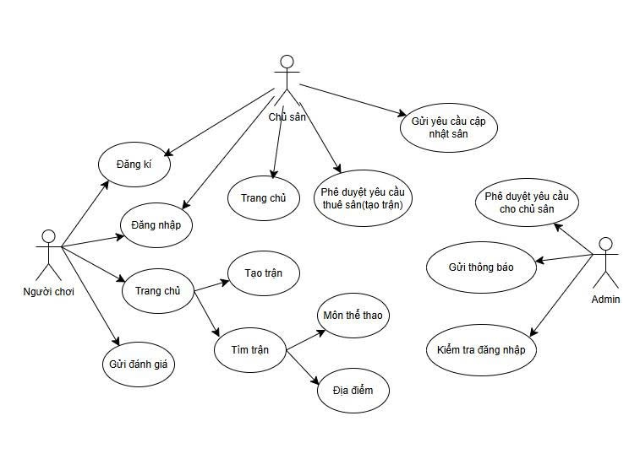
Hình 2.2 sơ đồ usecase

Biểu đồ lớp
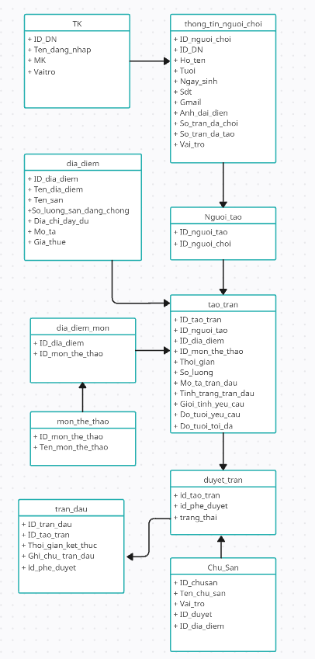
Hình 2.3 Sơ đồ lớp trạng thái tạo trận

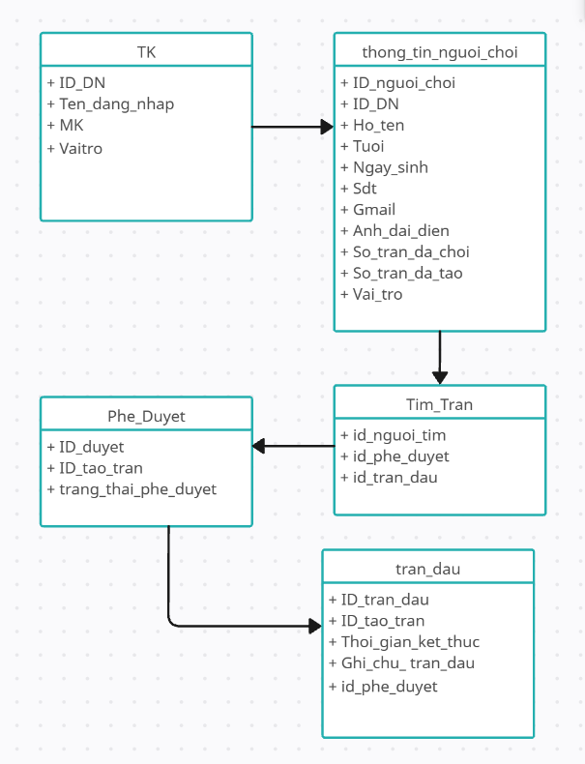
Hình 2.4 Sơ đồ lớp trạng thái tìm trận
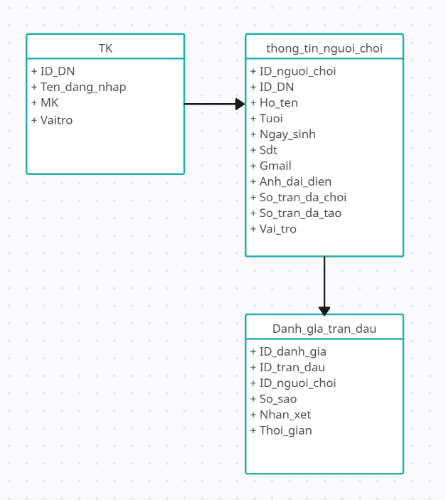
Hình 2.5 Sơ đồ lớp trạng thái đánh giá trận đấu

Biểu đồ trạng thái

Biểu đồ trạng thái đăng nhập

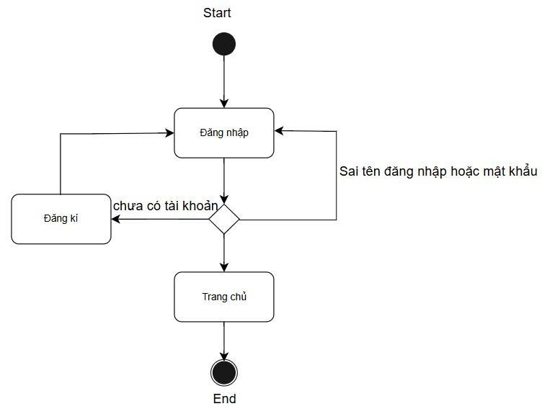
Hình 2.6 Biểu đồ trạng thái đăng nhập

Biểu đồ trạng thái tìm trận của người chơi
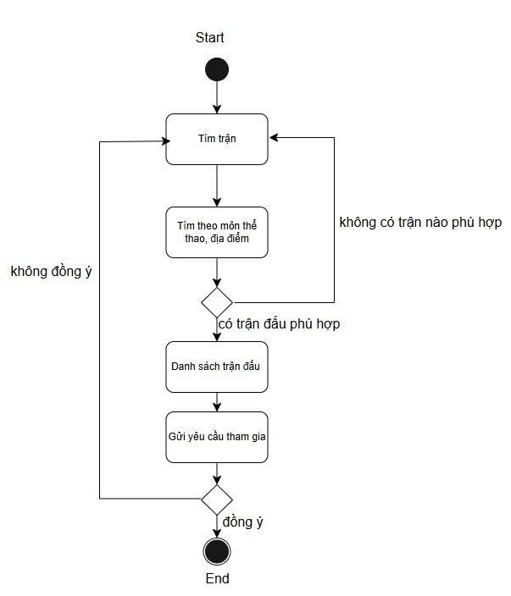
Hình 2.7 Biểu đồ trạng thái tìm trận của người chơi
Biểu đồ trạng thái tạo trận của người chơi
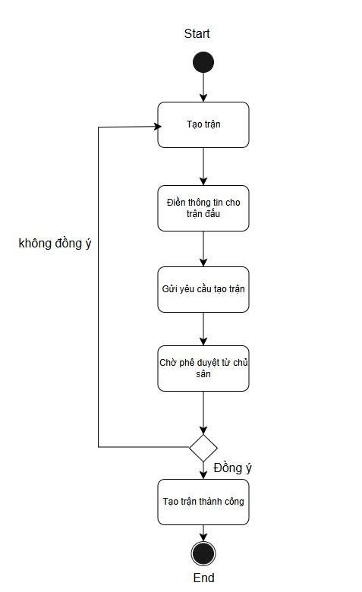
Hình 2.8 Biểu đồ trạng thái tạo trận của người chơi

Biểu đồ trạng thái phê duyệt và cập nhật trạng thái sân của chủ sân
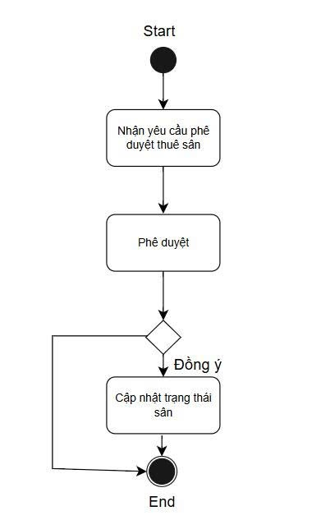
Hình 2.9 Biểu đồ trạng thái phê duyệt và cập nhật trạng thái sân của chủ sân

Biểu đồ hoạt động
Biểu đồ hoạt động của hệ thống người chơi
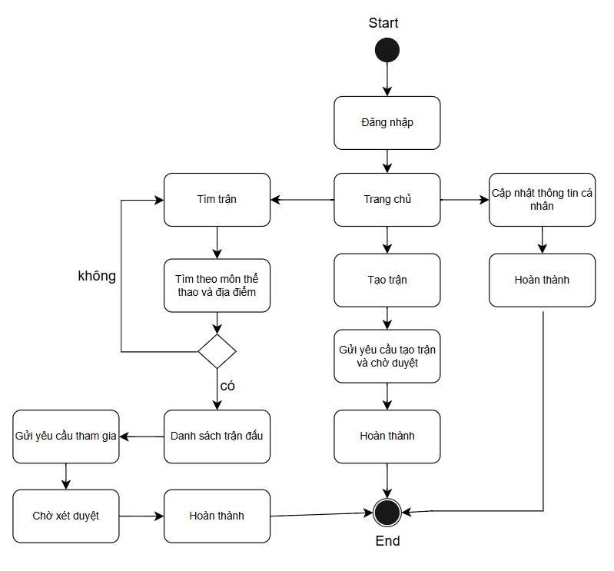
Hình 2.10 Biểu đồ hoạt động của hệ thống người chơi

Biểu đồ hoạt động hệ thống của chủ sân
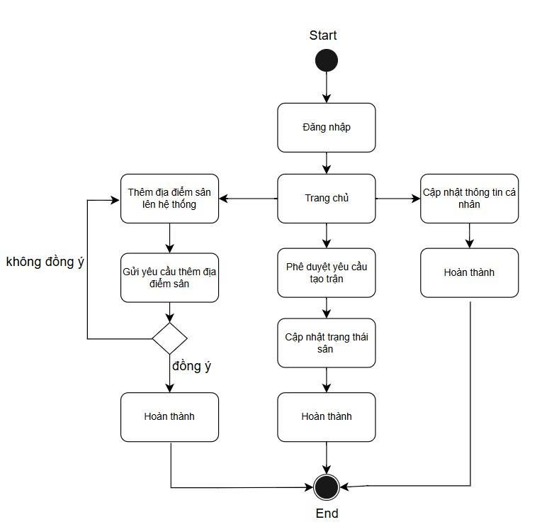
Hình 2.11 Biểu đồ hoạt động hệ thống của chủ sân

Tóm tắt chương 2
Chương 2 tập trung vào việc phân tích các chức năng, quy trình xử lý và luồng dữ liệu của hệ thống. Các phương pháp như biểu đồ luồng dữ liệu (DFD), biểu đồ Use Case, biểu đồ lớp, biểu đồ trạng thái và biểu đồ hoạt động được sử dụng để mô tả mối quan hệ giữa các thành phần trong hệ thống.
Qua phân tích, hệ thống được chia thành các chức năng chính như: đăng ký và đăng nhập, tạo trận đấu, tìm kiếm và tham gia trận, phê duyệt trận, đánh giá sau trận, quản lý hồ sơ người dùng và thống kê hoạt động. Đây là bước quan trọng giúp định hình logic hệ thống, làm cơ sở cho việc thiết kế cơ sở dữ liệu và xây dựng phần mềm ở các chương tiếp theo.

CHƯƠNG 3. THIẾT KẾ HỆ THỐNG

3.1. Thiết kế cơ sở dữ liệu

3.1.1. Chuẩn hóa quan hệ
Để khắc phục các hiện tượng dư thừa dữ liệu, dữ liệu không nhất quán, dữ liệu lặp, nhập nhằng dữ liệu thì cần phải kiểm tra, rà soát, thanh lọc dữ liệu trước khi đưa vào bảng.
Quá trình đó gọi là quá trình chuẩn hoá mà nó sẽ được thực hiện qua ba bước lần lượt gọi là :
Dạng chuẩn 1: 1NF
Dạng chuẩn 2 : 2NF
Dạng chuẩn 3 : 3NF
Dạng chuẩn thứ nhất 1NF
Một quan hệ được coi là ở dạng chuẩn thứ nhất nếu tất cả các thuộc tính đều ở dạng đơn, tức là không tồn tại một tập hợp các thuộc tính giống nhau (thuộc tính lặp).
Theo định nghĩa phụ thuộc hàm thì nếu tồn tại 1 tập các thuộc tính lặp thì tại một thời điểm với mọi giá trị của khoá sẽ không thể có một giá trị duy nhất cho từng thuộc tính khác trong bảng. Vậy đưa về dạng chuẩn thứ nhất tức là loại bỏ nhóm thuộc tính lặp. Ta tách thành 2 thuộc tính là dòng đơn hàng xuất và dòng đơn hàng nhập
Dạng chuẩn thứ hai 2NF
Một quan hệ được gọi là ở dạng chuẩn thứ 2 (2NF) nếu nó là ở dạng 1NF và mọi phụ thuộc hàm giữa khoá với các thuộc tính đều là sơ đẳng, có nghĩa là mọi thuộc tính đều phải phụ thuộc hàm vào toàn bộ khoá chứ không phải một phần của khoá. Vậy để đưa một quan hệ về dạng 2NF là phải loại bỏ mọi phụ thuộc hàm bộ phận vào khoá. Mọi bảng (thực thể) với chỉ một thuộc tính làm khoá đều được xem như là ở dạng 2NF.
Dạng chuẩn thứ ba 3NF
Một quan hệ được gọi là ở dạng chuẩn 3NF nếu nó là 2NF và các phụ thuộc hàm giữa khoá và các thuộc tính khác là trực tiếp hay nói cách khác là mỗi thuộc tính không phụ thuộc hàm vào bất kỳ thuộc tính nào trong quan hệ ngoài khoá.

3.1.2. Mô tả chi tiết cơ sở dữ liệu
Bảng tài khoản Mô tả: Lưu trữ thông tin đăng nhập của người dùng (người chơi hoặc chủ sân).

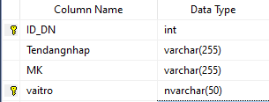
Hình 3.1 Bảng tài khoản
Bảng thông tin người chơi Mô tả: Lưu trữ thông tin cá nhân của người chơi.

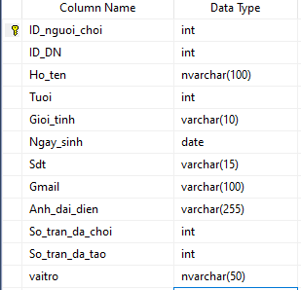
Hình 3.2 Bảng thông tin người chơi
Bảng tìm trận Mô tả: Lưu trữ yêu cầu tìm trận đấu của người chơi dựa trên các tiêu chí như môn thể thao, khu vực, hoặc trình độ.
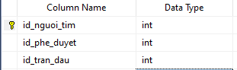
Hình 3.3 Bảng tìm trận
Bảng trận đấu Lưu trữ thông tin về các trận đấu được tạo.

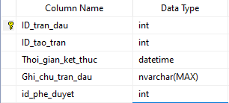
Hình 3.4 Bảng trận đấu
Bảng tạo trận lưu chữ thôn tin các trận đấu của người tạo trận
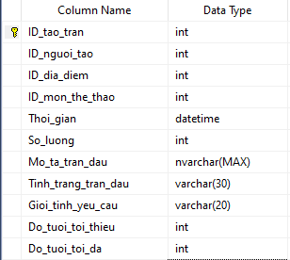
Hình 3.5 Bảng tạo trận
Bảng phê duyệt chủ xân có thể phê duyệt các các trận đấy của người tạo
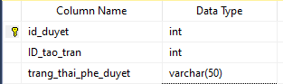
Hình 3.6 Bảng phê duyệt
Bảng môn thể thao Mô tả: Lưu trữ danh sách các môn thể thao được hỗ trợ.
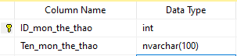
Hình 3.7 Bảng môn thể thao

Bảng duyệt trận là bảng người tạo phê duyệt yêu cầu tham gia của người chơi
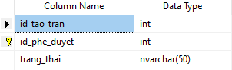
Hình 3.8 Bảng duyệt trận
Bảng địa điểm môn lưu chữ thông tin môn thể thoa
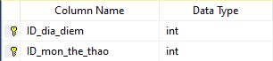
Hình 3.9 Bảng địa điểm môn
Bảng địa điểm lưu chữ thông tin địa điểm chơi
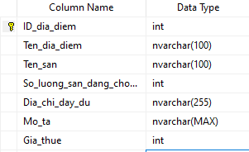
Hình 3.10 Bảng địa điểm
Bảng đánh giá trận đấu đáng giá mức hài lòng của người chơi với sân đấu
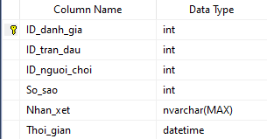
Hình 3.11 Bảng đánh giá trận đấu
Bảng chủ sân lưu chữ thông tin chủ sân
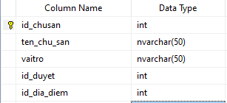
Hình 3.12 Bảng chủ sân

3.1.3. Sơ đồ thực thể liên kết
Để dễ hình dung mối quan hệ giữa các bảng, chúng em xây dựng sơ đồ thực thể – liên kết (ERD). Sơ đồ này thể hiện rõ:
- Một người chơi có thể tạo hoặc tham gia nhiều trận.
- Mỗi trận đấu gắn với một địa điểm và một môn thể thao cụ thể.
- Một địa điểm có thể chứa nhiều môn thể thao.
- Chủ sân phê duyệt các trận và quản lý nhiều địa điểm.
- Một người chơi có thể tham gia và đánh giá nhiều trận khác nhau.
Sơ đồ ERD giúp hình dung hệ thống một cách trực quan, hỗ trợ việc lập trình và quản trị dữ liệu trong các bước tiếp theo.

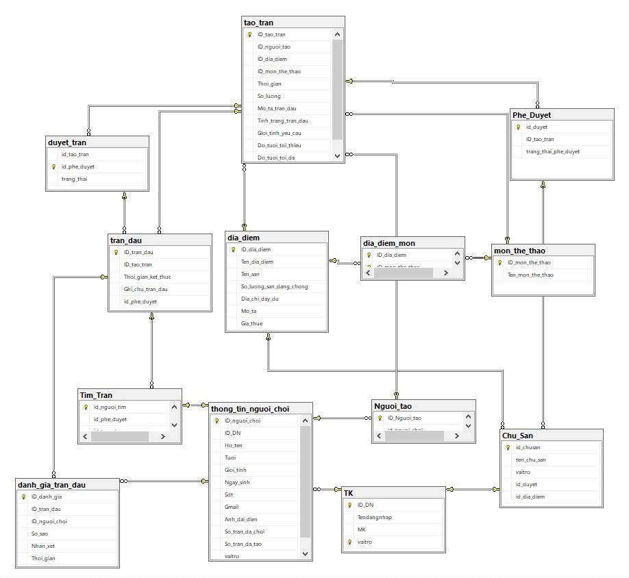
Hình 3.13 sơ dồ thực thể liên kết

3.2. Thiết kế hệ thống phần mềm

3.2.1. Mục tiêu thiết kế phần mềm
Thiết kế phần mềm là giai đoạn chuyển hóa các yêu cầu đã phân tích thành mô hình kỹ thuật cụ thể, có thể cài đặt và vận hành. Mục tiêu của việc thiết kế phần mềm trong hệ thống ứng dụng tìm bạn chơi thể thao là xây dựng một nền tảng web có khả năng kết nối, tổ chức, quản lý và đánh giá các trận đấu thể thao giữa những người dùng khác nhau, với giao diện thân thiện, hoạt động ổn định, bảo mật và dễ sử dụng.

3.2.2. Kiến trúc tổng thể của hệ thống
Hệ thống phần mềm được xây dựng trên mô hình ba lớp (Three-tier Architecture), gồm: lớp giao diện (Frontend), lớp xử lý (Backend) và lớp cơ sở dữ liệu (Database). Giao tiếp giữa các lớp được thực hiện thông qua RESTful API, đảm bảo sự phân tách rõ ràng giữa các chức năng, thuận lợi cho bảo trì và nâng cấp.
Ở lớp giao diện, các công nghệ HTML, CSS và JavaScript được sử dụng để xây dựng các trang web tương tác với người dùng. Lớp xử lý nghiệp vụ được xây dựng bằng PHP (Laravel) hoặc Node.js (Express) để tiếp nhận yêu cầu từ giao diện, xử lý logic và truy xuất dữ liệu từ cơ sở dữ liệu. Lớp cơ sở dữ liệu dùng SQL Server hoặc MySQL để lưu trữ thông tin về người dùng, trận đấu, địa điểm, đánh giá và các hoạt động khác trong hệ thống.

3.2.3. Các chức năng chính của hệ thống

Hệ thống bao gồm nhiều chức năng nhằm đáp ứng toàn bộ nhu cầu của người chơi và chủ sân.
Người chơi có thể thực hiện các thao tác như đăng ký tài khoản, đăng nhập, cập nhật thông tin cá nhân, tạo trận đấu mới, gửi yêu cầu tham gia trận đấu, đánh giá trận sau khi kết thúc, xem lịch sử hoạt động và các trận đã tham gia. Việc tạo trận đấu yêu cầu nhập đầy đủ thông tin về thời gian, môn thể thao, địa điểm, số lượng người và mô tả. Trận đấu sau khi tạo sẽ chuyển vào trạng thái “chờ phê duyệt”.
Chủ sân có quyền truy cập vào khu vực riêng để xem và duyệt các yêu cầu thuê sân. Chủ sân cũng có thể thêm mới các địa điểm, chỉnh sửa thông tin về sân, giá thuê, số lượng sân có sẵn và theo dõi trạng thái từng sân trong thời gian thực. Khi một trận đấu được chủ sân phê duyệt, nó sẽ hiển thị công khai để người chơi khác tìm kiếm và tham gia.
Ngoài ra, hệ thống còn tích hợp chức năng tìm kiếm nâng cao, cho phép người dùng lọc trận đấu theo khu vực, môn thể thao, thời gian thi đấu, độ tuổi và trình độ người chơi. Điều này giúp người dùng dễ dàng chọn được trận đấu phù hợp với nhu cầu của bản thân.
Sau khi tham gia và kết thúc trận đấu, người chơi có thể đánh giá chất lượng trận thông qua số sao và lời nhận xét. Những đánh giá này sẽ được lưu lại và hiển thị công khai, giúp nâng cao chất lượng các trận đấu và tăng tính minh bạch trong cộng đồng người chơi.

3.2.4. Giao diện người dùng
Giao diện người dùng được thiết kế với tiêu chí đơn giản, rõ ràng và dễ thao tác. Mỗi vai trò người dùng (người chơi, chủ sân) sẽ có giao diện tương ứng, giúp họ truy cập nhanh đến các chức năng chính mà không bị rối rắm.
Các chức năng như đăng nhập, tạo trận, tìm trận, gửi yêu cầu tham gia, đánh giá, quản lý tài khoản... đều được sắp xếp khoa học. Ngoài ra, hệ thống còn hỗ trợ thiết kế giao diện phản hồi (responsive), tức là có thể hiển thị tối ưu trên cả máy tính, máy tính bảng và điện thoại di động.
Việc sử dụng Bootstrap giúp tăng tính thẩm mỹ, đồng thời giảm thời gian phát triển giao diện. Người dùng mới có thể nhanh chóng làm quen với hệ thống mà không cần tài liệu hướng dẫn.

Tóm tắt Chương 3
Chương 3 mô tả quá trình thiết kế hệ thống, bao gồm thiết kế cơ sở dữ liệu và thiết kế phần mềm.
- Về cơ sở dữ liệu, hệ thống được chuẩn hóa đến 3NF để tránh dư thừa dữ liệu và đảm bảo tính toàn vẹn. Các bảng chính như: tài khoản, người chơi, tạo trận, trận đấu, tham gia, đánh giá, địa điểm, chủ sân... được thiết kế rõ ràng với các mối quan hệ chặt chẽ.
- Về phần mềm, hệ thống sử dụng kiến trúc ba lớp: giao diện (HTML/CSS/JS), xử lý (Node.js/Express), và cơ sở dữ liệu (SQL Server). Giao diện người dùng được thiết kế thân thiện, dễ thao tác, hỗ trợ responsive trên cả máy tính và thiết bị di động.
Chương này giúp hiện thực hóa các phân tích ở chương trước thành mô hình kỹ thuật cụ thể, phục vụ cho việc cài đặt và kiểm thử hệ thống ở chương tiếp theo.

CHƯƠNG 4. CÀI ĐẶT CHƯƠNG TRÌNH

4.1. Giới thiệu chung về ngôn ngữ SQL
Ngôn ngữ SQL (Structured Query Language) là một trong những ngôn ngữ chuẩn và phổ biến nhất được sử dụng để thao tác và quản lý dữ liệu trong các hệ quản trị cơ sở dữ liệu quan hệ. Đây là công cụ quan trọng và không thể thiếu đối với các lập trình viên, kỹ sư dữ liệu, hay bất kỳ ai làm việc với hệ thống lưu trữ thông tin. Với SQL, người dùng có thể dễ dàng truy vấn dữ liệu, thêm mới, chỉnh sửa, hoặc xóa thông tin từ các bảng dữ liệu; đồng thời cũng có thể tạo ra cấu trúc cơ sở dữ liệu, phân quyền truy cập, và kiểm soát quá trình giao dịch một cách chính xác. SQL được chuẩn hóa bởi ANSI và ISO nên nó tương thích với hầu hết các hệ quản trị phổ biến như MySQL, PostgreSQL, Oracle, đặc biệt là Microsoft SQL Server. Với cú pháp rõ ràng, dễ học, SQL đã trở thành kỹ năng cơ bản mà bất kỳ ai làm việc trong lĩnh vực công nghệ thông tin đều cần phải nắm vững.
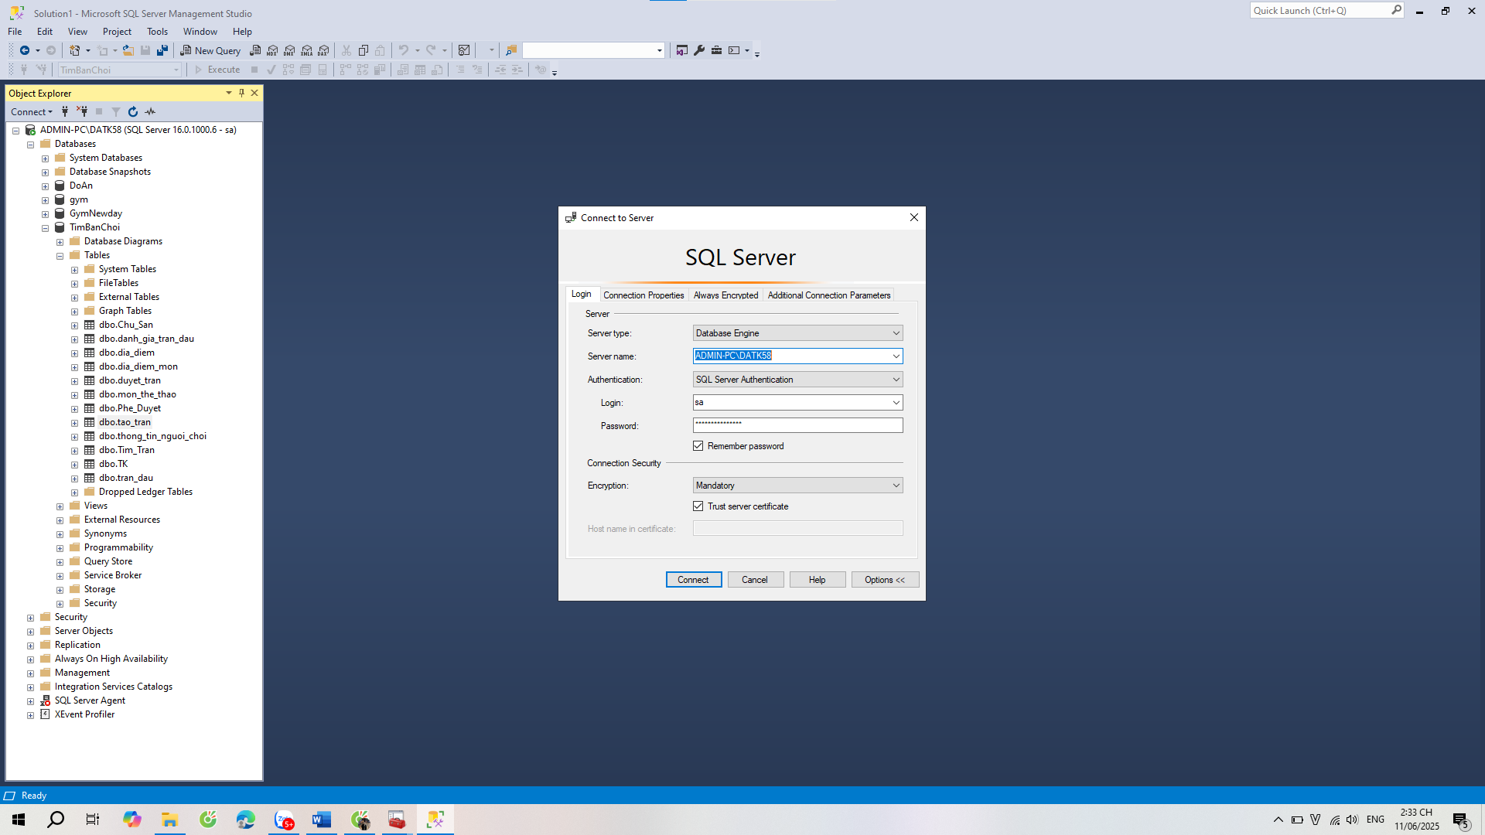
Hình 4.1 Giao diện phần mềm SQL
Trong số các hệ quản trị cơ sở dữ liệu hiện nay, Microsoft SQL Server là một trong những nền tảng mạnh mẽ và phổ biến nhất, đặc biệt trong môi trường doanh nghiệp và hệ thống lớn. SQL Server 2022 là phiên bản mới nhất và tiên tiến nhất của dòng sản phẩm này, được tích hợp nhiều cải tiến vượt bậc cả về hiệu năng, tính bảo mật, khả năng mở rộng và khả năng tích hợp với điện toán đám mây. Phiên bản này cho phép người dùng không chỉ lưu trữ và xử lý dữ liệu nhanh chóng hơn, mà còn có thể kết nối liền mạch với các dịch vụ của Azure để đồng bộ dữ liệu, sao lưu dự phòng, hay thực hiện phân tích dữ liệu lớn mà không cần thay đổi cơ sở hạ tầng cục bộ. SQL Server 2022 cũng tăng cường các cơ chế mã hóa và kiểm soát truy cập, giúp đảm bảo an toàn cho dữ liệu trong bối cảnh an ninh mạng ngày càng phức tạp. Ngoài ra, các tính năng như tối ưu hóa truy vấn thông minh, tự động sửa lỗi hiệu suất, và khả năng phân tích dữ liệu trong thời gian thực đã biến SQL Server 2022 trở thành một công cụ toàn diện cho việc quản lý, khai thác và phân tích dữ liệu doanh nghiệp.

4.2. Thiết kế web
Hệ thống ứng dụng tìm bạn chơi thể thao được thiết kế dưới dạng một ứng dụng web, đảm bảo khả năng truy cập trên nhiều thiết bị như máy tính, máy tính bảng và điện thoại di động. Việc thiết kế web tập trung vào việc xây dựng một giao diện người dùng (UI) trực quan, dễ sử dụng và đáp ứng tốt (responsive), đồng thời tích hợp với các công nghệ phía server để xử lý logic và cơ sở dữ liệu.
Công nghệ sử dụng:
- Frontend (Giao diện người dùng): Sử dụng HTML, CSS, và JavaScript với framework Bootstrap để tạo giao diện responsive, thân thiện và thẩm mỹ. Thư viện React.js được sử dụng để xây dựng các thành phần giao diện động, cho phép cập nhật dữ liệu thời gian thực mà không cần tải lại trang. Ví dụ, danh sách trận đấu và thông báo sẽ được cập nhật tự động khi có thay đổi.
- Backend (Xử lý logic): Sử dụng Node.js với framework Express.js để xử lý các yêu cầu từ phía client, quản lý API và giao tiếp với cơ sở dữ liệu. RESTful API được thiết kế để đảm bảo giao tiếp giữa frontend và backend diễn ra mượt mà, hỗ trợ các thao tác như đăng ký, tạo trận đấu, tìm kiếm và đánh giá.
- Cơ sở dữ liệu: Sử dụng Microsoft SQL Server 2022 để lưu trữ và quản lý dữ liệu. SQL Server được chọn vì hiệu năng cao, khả năng bảo mật tốt và tích hợp với các dịch vụ đám mây của Azure, phù hợp cho việc mở rộng hệ thống trong tương lai.
- Công cụ hỗ trợ: Git được sử dụng để quản lý mã nguồn, đảm bảo khả năng làm việc nhóm giữa các thành viên. Postman được dùng để kiểm tra và xác minh các API. Visual Studio Code là môi trường phát triển chính cho cả frontend và backend.

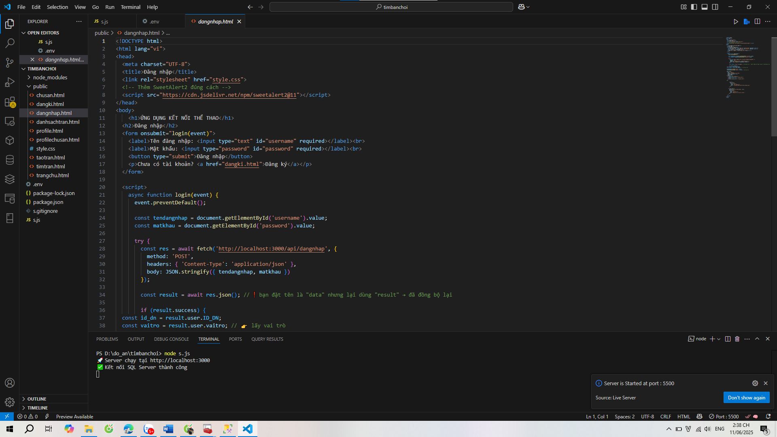
Hình 4.2 file thiết kế web

4.3. Kiểm thử chương trình
Kiểm thử chương trình là một giai đoạn quan trọng trong quá trình phát triển hệ thống nhằm đảm bảo rằng các chức năng đã được xây dựng đúng theo yêu cầu, vận hành ổn định và mang lại trải nghiệm tốt cho người dùng. Đối với hệ thống ứng dụng tìm bạn chơi thể thao, kiểm thử không chỉ giúp phát hiện và sửa chữa lỗi phần mềm mà còn đánh giá được khả năng đáp ứng của hệ thống đối với các thao tác thực tế mà người dùng sẽ thực hiện.
Việc kiểm thử được tiến hành thủ công trên giao diện người dùng với các tình huống giả lập như người chơi đăng nhập, tạo trận, tìm kiếm trận đấu và tham gia các trận đã được phê duyệt. Các bước kiểm thử được thực hiện trên nhiều loại thiết bị, từ máy tính để bàn đến điện thoại di động, nhằm đảm bảo tính linh hoạt và khả năng tương thích của hệ thống.
Kiểm thử giao diện đăng nhập
Giao diện đăng nhập là màn hình đầu tiên mà người dùng tương tác khi sử dụng hệ thống. Tại đây, người dùng phải nhập tên đăng nhập và mật khẩu đã đăng ký để truy cập vào hệ thống.
Các bước kiểm thử bao gồm:
- Nhập đúng tên đăng nhập và mật khẩu.
- Nhập sai mật khẩu hoặc tài khoản không tồn tại.
- Để trống một trong hai trường dữ liệu.
Kết quả kiểm thử:
- Khi nhập đúng thông tin, hệ thống xử lý nhanh và chuyển đến giao diện chính tương ứng với vai trò của người dùng (người chơi hoặc chủ sân).
- Khi nhập sai, hệ thống hiển thị thông báo lỗi rõ ràng (“Sai tên đăng nhập hoặc mật khẩu”), giúp người dùng nhận biết được lỗi và thao tác lại.
- Khi để trống trường thông tin, hệ thống yêu cầu nhập đầy đủ, ngăn chặn việc gửi form rỗng.
Việc xử lý các tình huống trên được thực hiện trơn tru, không xảy ra lỗi, chứng tỏ phần đăng nhập đã đáp ứng được yêu cầu bảo mật và kiểm tra dữ liệu đầu vào một cách hợp lý.

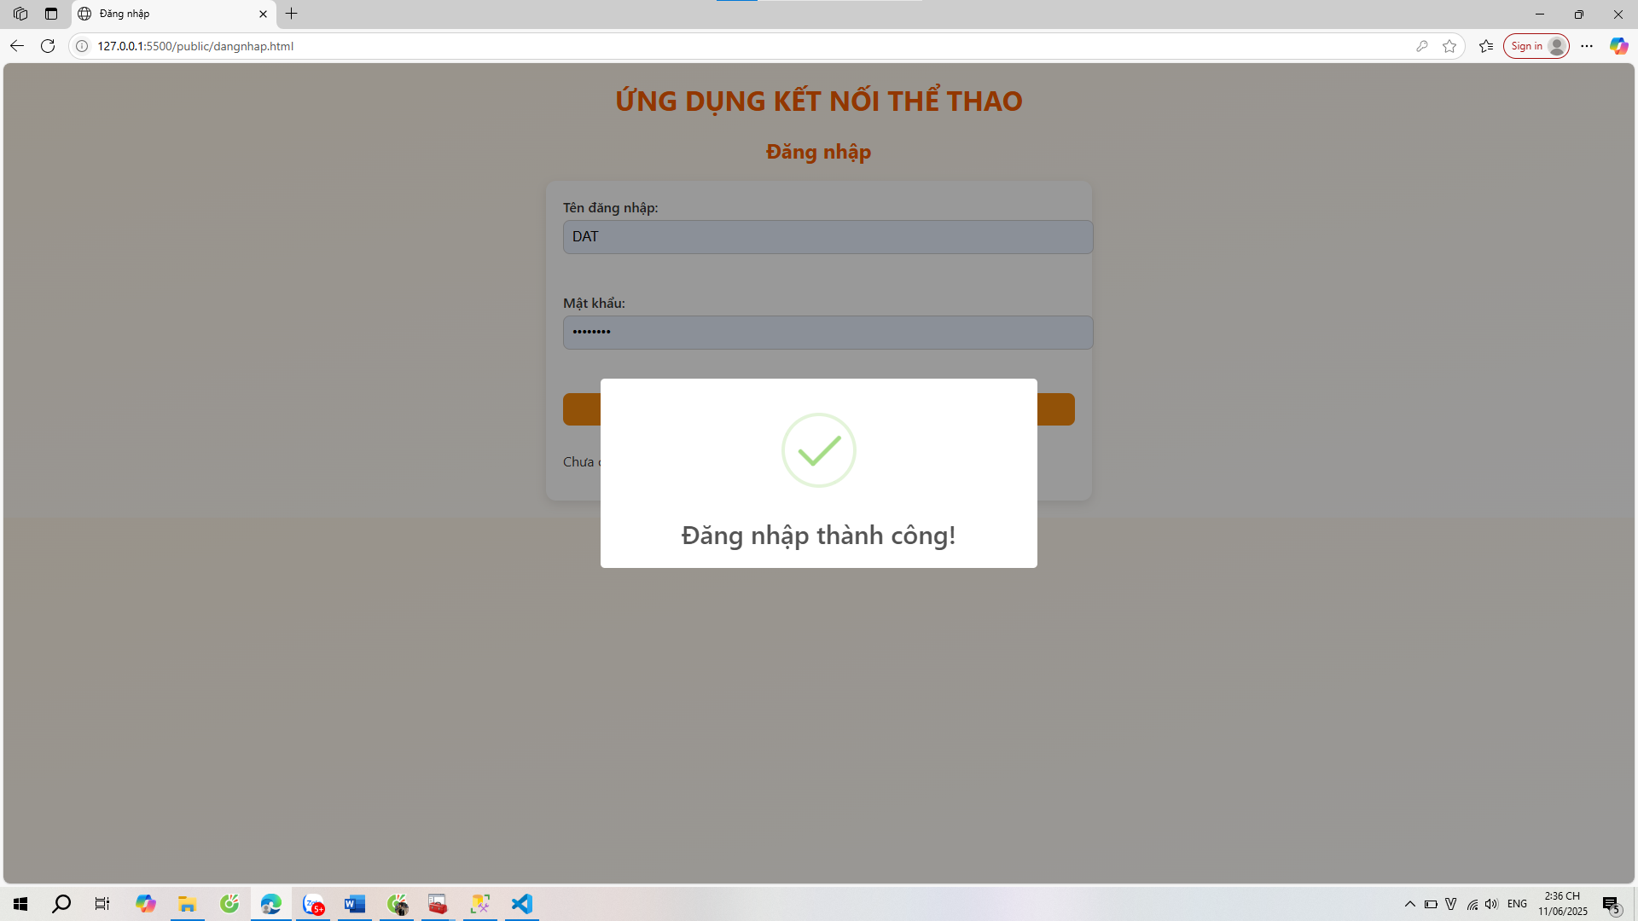
Hình 4.3 Giao diện đăng nhập

Kiểm thử chức năng tạo trận đấu
Chức năng tạo trận là một trong những chức năng chính của hệ thống. Người chơi sau khi đăng nhập có thể sử dụng tính năng này để thiết lập các thông tin về trận đấu mà họ muốn tổ chức như:
- Môn thể thao
- Thời gian thi đấu
- Địa điểm
- Số lượng người tham gia dự kiến
- Ghi chú hoặc mô tả trận đấu
Quá trình kiểm thử bao gồm:
- Nhập đầy đủ và hợp lệ tất cả các thông tin.
- Nhập sai định dạng thời gian hoặc để trống thông tin bắt buộc.
- Nhập số lượng người vượt giới hạn cho phép.
Kết quả kiểm thử:
Hệ thống đã ghi nhận chính xác các thông tin tạo trận khi dữ liệu hợp lệ, đồng thời tự động đưa trận đấu vào trạng thái “Chờ phê duyệt”. Trường hợp người dùng nhập thiếu hoặc sai định dạng, hệ thống đưa ra cảnh báo cụ thể, yêu cầu chỉnh sửa trước khi gửi. Điều này cho thấy hệ thống có khả năng kiểm soát dữ liệu đầu vào hiệu quả, giảm thiểu sai sót và đảm bảo tính nhất quán trong cơ sở dữ liệu.
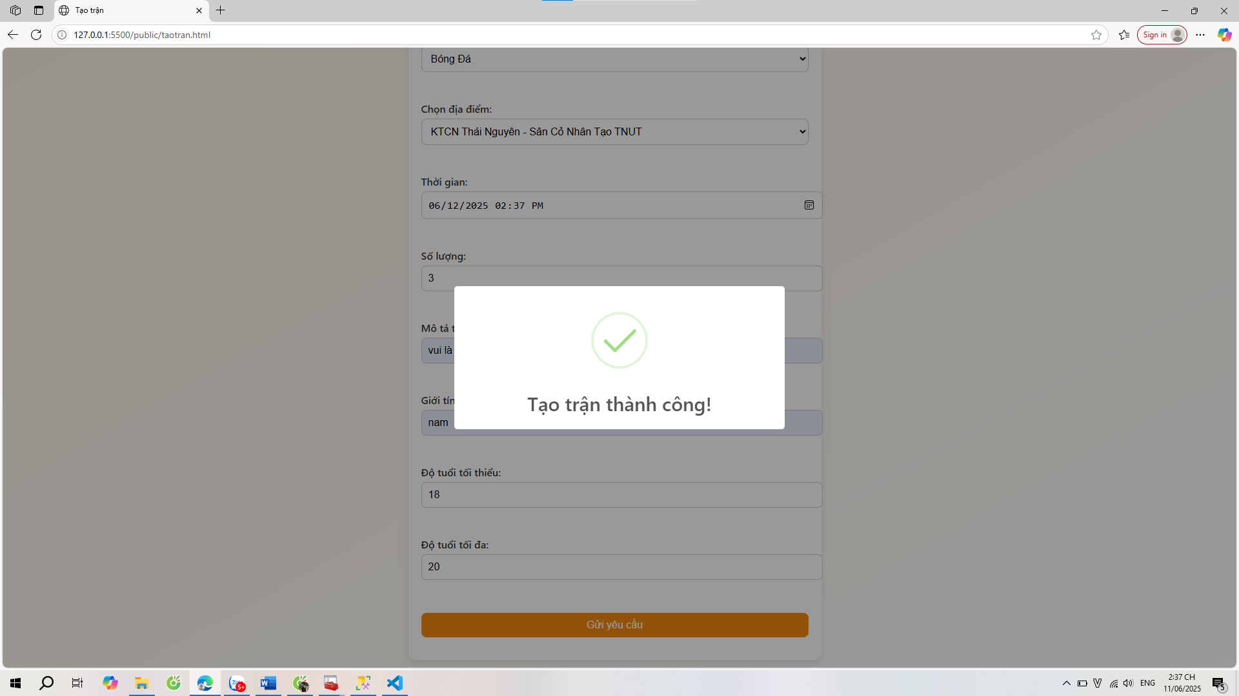
Hình 4.4 Giao diện tạo trận
Kiểm thử chức năng tìm và tham gia trận đấu
Đây là chức năng cốt lõi tạo nên giá trị kết nối của ứng dụng. Người chơi có thể truy cập vào danh sách các trận đấu đang mở và sử dụng các bộ lọc để tìm kiếm trận phù hợp theo:
- Môn thể thao
- Khu vực thi đấu
- Thời gian tổ chức
- Trình độ người chơi
Quá trình kiểm thử thực hiện các bước sau:
- Tìm kiếm với nhiều bộ lọc khác nhau.
- Xem chi tiết trận đấu.
- Gửi yêu cầu tham gia trận và kiểm tra trạng thái phản hồi từ người tạo trận.
Kết quả kiểm thử:
Hệ thống hoạt động mượt mà, hiển thị chính xác các trận đấu đang mở với đầy đủ thông tin. Bộ lọc hoạt động hiệu quả, trả về đúng kết quả theo yêu cầu. Khi người dùng gửi yêu cầu tham gia, hệ thống ghi nhận và chuyển yêu cầu đến người tạo trận. Các thao tác được thực hiện liền mạch, không có độ trễ hoặc lỗi phát sinh.

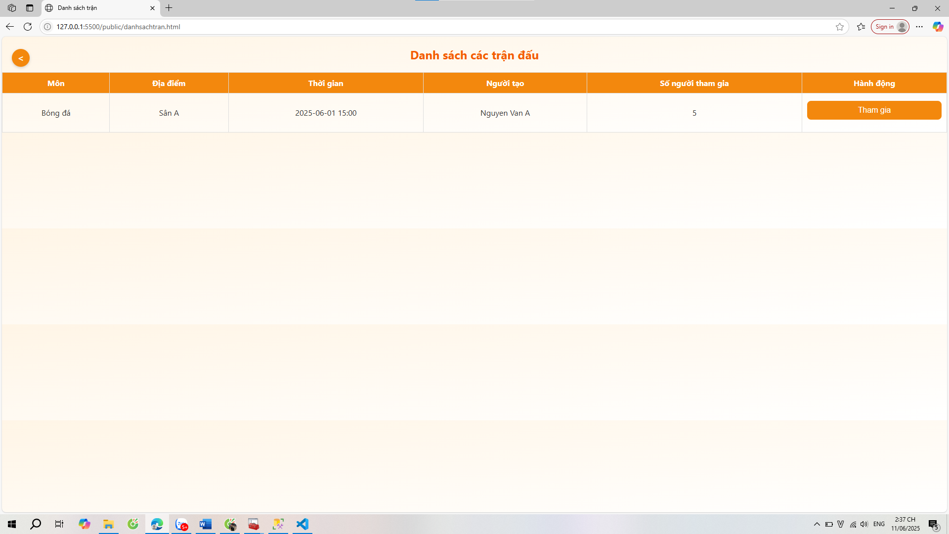
Hình 4.5 Giao diện tìm trận

Kiểm thử các chức năng phụ trợ
Ngoài các chức năng chính, hệ thống còn cung cấp nhiều tính năng phụ trợ giúp nâng cao trải nghiệm người dùng như:
- Đánh giá trận đấu sau khi kết thúc.
- Nhận thông báo về các thay đổi của sự kiện.
- Xem lịch sử trận đã tham gia.
- Ghi nhận lịch sử đăng nhập và hoạt động của người dùng.
Kết quả kiểm thử:
Tất cả các chức năng trên đều được thực hiện thành công. Người chơi có thể để lại đánh giá sau trận đấu với điểm số và bình luận. Các thông báo được hiển thị rõ ràng và kịp thời. Lịch sử trận đấu và đăng nhập được ghi nhận chính xác, giúp hệ thống theo dõi hoạt động của người dùng một cách đầy đủ và minh bạch.

4.4. Mã nguồn
-- Tạo bảng TK (Tài khoản)
CREATE TABLE TK (
ID_TK INT IDENTITY(1,1) PRIMARY KEY,
TenDangNhap NVARCHAR(50) NOT NULL,
MatKhau NVARCHAR(50) NOT NULL,
Email NVARCHAR(100),
NgayTao DATE
);
-- Tạo bảng thong_tin_nguoi_choi
CREATE TABLE thong_tin_nguoi_choi (
ID_NguoiChoi INT IDENTITY(1,1) PRIMARY KEY,
ID_TK INT,
HoTen NVARCHAR(100),
NgaySinh DATE,
GioiTinh NVARCHAR(10),
SoDienThoai NVARCHAR(15),
DiaChi NVARCHAR(255),
FOREIGN KEY (ID_TK) REFERENCES TK(ID_TK)
);
-- Tạo bảng tao_tran
CREATE TABLE tao_tran (
ID_TaoTran INT IDENTITY(1,1) PRIMARY KEY,
ID_NguoiChoi INT,
MonTheThao NVARCHAR(50),
ThoiGian DATETIME,
DiaDiem NVARCHAR(255),
SoNguoiThamGia INT,
MoTa NVARCHAR(255),
FOREIGN KEY (ID_NguoiChoi) REFERENCES thong_tin_nguoi_choi(ID_NguoiChoi)
);
-- Tạo bảng tran_dau
CREATE TABLE tran_dau (
ID_TranDau INT IDENTITY(1,1) PRIMARY KEY,
ID_TaoTran INT,
TrangThai NVARCHAR(50),
FOREIGN KEY (ID_TaoTran) REFERENCES tao_tran(ID_TaoTran)
);
-- Tạo bảng tham_gia
CREATE TABLE tham_gia (
ID_ThamGia INT IDENTITY(1,1) PRIMARY KEY,
ID_TranDau INT,
ID_NguoiChoi INT,
FOREIGN KEY (ID_TranDau) REFERENCES tran_dau(ID_TranDau),
FOREIGN KEY (ID_NguoiChoi) REFERENCES thong_tin_nguoi_choi(ID_NguoiChoi)
);
-- Tạo bảng lich_su_tran_dau
CREATE TABLE lich_su_tran_dau (
ID_LichSu INT IDENTITY(1,1) PRIMARY KEY,
ID_TranDau INT,
KetQua NVARCHAR(255),
FOREIGN KEY (ID_TranDau) REFERENCES tran_dau(ID_TranDau)
);
-- Tạo bảng danh_gia
CREATE TABLE danh_gia (
ID_DanhGia INT IDENTITY(1,1) PRIMARY KEY,
ID_NguoiChoi INT,
ID_TranDau INT,
DiemDanhGia INT,
BinhLuan NVARCHAR(255),
FOREIGN KEY (ID_NguoiChoi) REFERENCES thong_tin_nguoi_choi(ID_NguoiChoi),
FOREIGN KEY (ID_TranDau) REFERENCES tran_dau(ID_TranDau)
);
-- Tạo bảng thong_bao
CREATE TABLE thong_bao (
ID_ThongBao INT IDENTITY(1,1) PRIMARY KEY,
ID_NguoiChoi INT,
NoiDung NVARCHAR(255),
NgayThongBao DATETIME,
FOREIGN KEY (ID_NguoiChoi) REFERENCES thong_tin_nguoi_choi(ID_NguoiChoi)
);
-- Tạo bảng lich_su_dang_nhap
CREATE TABLE lich_su_dang_nhap (
ID_LichSuDangNhap INT IDENTITY(1,1) PRIMARY KEY,
ID_TK INT,
ThoiGianDangNhap DATETIME,
DiaChiIP NVARCHAR(50),
FOREIGN KEY (ID_TK) REFERENCES TK(ID_TK)
);
-- Tạo bảng Phe_Duyet
CREATE TABLE Phe_Duyet (
ID_PheDuyet INT IDENTITY(1,1) PRIMARY KEY,
ID_TaoTran INT,
PheDuyet BIT,
NgayPheDuyet DATETIME,
FOREIGN KEY (ID_TaoTran) REFERENCES tao_tran(ID_TaoTran)
);

Tóm tắt Chương 4
Chương 4 trình bày chi tiết quá trình cài đặt hệ thống từ mã nguồn đến kiểm thử. Các bảng cơ sở dữ liệu được tạo bằng ngôn ngữ SQL trên SQL Server, đảm bảo đầy đủ các ràng buộc khóa chính – khóa ngoại.
Phần mềm được phát triển dưới dạng ứng dụng web, có giao diện đăng nhập, tạo trận, tìm trận và đánh giá sau trận đấu. Các chức năng được kiểm thử thủ công bằng các tình huống giả lập người dùng, cho kết quả tích cực: hệ thống hoạt động ổn định, xử lý đúng yêu cầu, giao diện mượt mà, phản hồi nhanh, không xảy ra lỗi nghiêm trọng.
Qua kiểm thử, hệ thống được đánh giá là hoàn thiện về mặt chức năng và sẵn sàng để triển khai thử nghiệm thực tế.

CHƯƠNG 5. NHẬN XÉT VÀ ĐÁNH GIÁ VỀ HỆ THỐNG

5.1. Những kết quả đã đạt được
Hệ thống ứng dụng tìm bạn chơi thể thao được xây dựng nhằm giải quyết những bất cập trong việc tìm kiếm người chơi thể thao thông qua các nền tảng mạng xã hội hiện nay như Facebook, Zalo,... Qua quá trình triển khai, hệ thống đã đạt được những kết quả cụ thể như sau:
- Xây dựng nền tảng kết nối người chơi: Hệ thống cho phép người dùng đăng ký tài khoản, cập nhật thông tin cá nhân, lựa chọn môn thể thao yêu thích, từ đó dễ dàng kết nối với những người chơi có cùng sở thích trong khu vực.
- Hỗ trợ tổ chức và quản lý sự kiện thể thao: Người dùng có thể tạo trận đấu với các thông tin cụ thể như thời gian, địa điểm, số lượng người tham gia,… và gửi lời mời tự động đến những người chơi phù hợp. Tính năng này giúp quá trình tổ chức trở nên chuyên nghiệp, dễ dàng và tiết kiệm thời gian.
- Tích hợp chức năng đánh giá và phản hồi: Sau mỗi trận đấu, người chơi có thể đánh giá chất lượng trận, nhận xét về sân thi đấu cũng như những người tham gia. Điều này góp phần xây dựng cộng đồng thể thao lành mạnh, minh bạch và đáng tin cậy.
- Giao diện thân thiện, dễ sử dụng: Hệ thống được xây dựng trên nền tảng web, sử dụng các công nghệ hiện đại như HTML, CSS, JavaScript, SQL Server,... đảm bảo hiệu năng tốt và tương thích trên nhiều thiết bị. Người dùng có thể sử dụng dễ dàng mà không cần tài liệu hướng dẫn.
- Bảo mật thông tin cá nhân: Các thông tin người dùng được lưu trữ an toàn trong cơ sở dữ liệu, có phân quyền truy cập rõ ràng. Hệ thống cũng lưu vết đăng nhập, giúp theo dõi và ngăn chặn hành vi bất thường.
- Hệ thống hoạt động ổn định: Qua quá trình kiểm thử, hệ thống hoạt động trơn tru, xử lý dữ liệu đúng logic, phản hồi nhanh và không phát hiện lỗi nghiêm trọng nào trong vận hành.

5.2. Hướng phát triển của đề tài
Mặc dù hệ thống đã cơ bản hoàn thiện và hoạt động hiệu quả, nhưng để đáp ứng tốt hơn nhu cầu thực tế và mở rộng phạm vi ứng dụng, nhóm đề xuất một số hướng phát triển trong tương lai như sau:
- Phát triển phiên bản ứng dụng di động (Mobile App): Việc xây dựng app Android/iOS sẽ giúp người dùng có trải nghiệm tốt hơn, tiện lợi hơn so với phiên bản web, đặc biệt trong việc nhận thông báo tức thời và định vị người chơi xung quanh.
- Tích hợp hệ thống chat nội bộ: Cho phép người chơi và chủ sân liên hệ, trao đổi trực tiếp thông qua hệ thống mà không cần dùng ứng dụng ngoài, tăng tính tương tác và kết nối.
- Tự động gợi ý bạn chơi và trận đấu: Áp dụng các thuật toán trí tuệ nhân tạo để phân tích thói quen, lịch sử hoạt động và từ đó đưa ra gợi ý bạn chơi hoặc trận đấu phù hợp với từng người dùng.
- Tăng cường bảo mật: Thêm tính năng xác thực hai bước (2FA) để đảm bảo an toàn cho tài khoản người dùng, đặc biệt với những người sử dụng dịch vụ đặt sân có thanh toán trực tuyến.
- Hệ thống quản lý sân vận động thông minh: Mở rộng vai trò cho chủ sân với các chức năng như quản lý lịch đặt sân, cập nhật tình trạng sân theo thời gian thực, thống kê doanh thu và đánh giá khách hàng.
- Phát triển cộng đồng thể thao: Thêm diễn đàn, bảng tin hoặc nhóm sở thích để người chơi chia sẻ kinh nghiệm, lập hội nhóm và tạo các giải đấu phong trào.

Tóm tắt chương 5
Chương 5 đã trình bày các đánh giá tổng quan về hệ thống sau quá trình phát triển, kiểm thử và vận hành thử nghiệm. Hệ thống đã thể hiện được tính khả thi, phù hợp với nhu cầu thực tế và có tiềm năng phát triển lớn trong tương lai. Với sự hỗ trợ của công nghệ, hệ thống không chỉ đơn thuần là công cụ tìm bạn chơi thể thao mà còn là nền tảng góp phần thúc đẩy văn hóa thể thao cộng đồng, kết nối con người và lan tỏa tinh thần luyện tập thể thao lành mạnh.

KẾT LUẬN
Đồ án “Phân tích thiết kế hệ thống ứng dụng tìm bạn chơi thể thao” đã được thực hiện với mục tiêu xây dựng một nền tảng trực tuyến hỗ trợ kết nối những người yêu thích thể thao, giúp họ dễ dàng tìm kiếm bạn chơi, tổ chức và tham gia các trận đấu một cách hiệu quả. Qua quá trình khảo sát, phân tích, thiết kế và cài đặt, hệ thống đã hoàn thiện các chức năng chính như đăng ký/đăng nhập, tạo trận đấu, tìm kiếm và tham gia trận, đánh giá sau trận, cũng như quản lý thông tin người chơi và chủ sân. Giao diện thân thiện, tính năng tìm kiếm nâng cao, cùng với cơ sở dữ liệu được chuẩn hóa đã đáp ứng tốt các yêu cầu đề ra, mang lại trải nghiệm tiện lợi và minh bạch cho người dùng.
Hệ thống không chỉ giải quyết được các hạn chế của các phương thức tìm bạn chơi thể thao truyền thống qua mạng xã hội mà còn tạo nền tảng cho việc xây dựng một cộng đồng thể thao năng động, lành mạnh. Kết quả kiểm thử cho thấy hệ thống hoạt động ổn định, xử lý dữ liệu chính xác và có khả năng mở rộng trong tương lai. Những hướng phát triển như ứng dụng di động, tích hợp trí tuệ nhân tạo, và quản lý sân thông minh sẽ là các bước tiến tiếp theo để nâng cao hiệu quả và phạm vi ứng dụng của hệ thống.
Chúng em xin chân thành cảm ơn cô ThS. Nguyễn Thị Hương đã tận tình hướng dẫn, hỗ trợ trong suốt quá trình thực hiện đồ án. Đồng thời, chúng em cũng cảm ơn các tài liệu tham khảo và nguồn lực từ Trường Đại học Kỹ thuật Công nghiệp, Khoa Điện tử, đã giúp chúng em hoàn thành dự án này một cách trọn vẹn. Đồ án là bước khởi đầu, mở ra cơ hội để tiếp tục nghiên cứu và phát triển các giải pháp công nghệ hỗ trợ cộng đồng thể thao trong tương lai.

TÀI LIỆU THAM KHẢO
- Phạm Văn Ất (1997), Kỹ thuật lập trình Access trên Windows, Nhà xuất bản Khoa học Kỹ thuật, Hà Nội.
- Nguyễn Văn Ba (2000), Phân tích thiết kế hệ thống thông tin, Nhà xuất bản Thống kê, Hà Nội.
- Lê Tiến Vương (1998), Cơ sở dữ liệu quan hệ, Nhà xuất bản Khoa học và Kỹ thuật, Hà Nội.
- Nguyễn Văn Vy (2005), Quản trị cơ sở dữ liệu với MS – Access (3 tập), Nhà xuất bản Thống kê, Phú Nhuận, TP. Hồ Chí Minh.
- Công ty Máy tính Đất Việt (2020), Tài liệu hướng dẫn thiết kế hệ thống thông tin quản lý, Tài liệu nội bộ.
- Elmasri, R. & Navathe, S. B. (2015), Fundamentals of Database Systems (7th Edition), Pearson Education.
- W3Schools (2024), HTML, CSS, JavaScript Tutorials, Truy cập tại: https://www.w3schools.com.
- Microsoft (2023), SQL Server 2022 Documentation, Truy cập tại: https://docs.microsoft.com/en-us/sql/sql-server.

